|  |  |
| --- | --- |
| Международный союз электросвязи | sigleITU |

|  |
| --- |
| Бюро радиосвязи  *(Факс: +41 22 730 57 85)* |

|  |  |
| --- | --- |
| Административный циркуляр **CA/203** | 30 марта 2012 года |

Администрациям Государств – Членов МСЭ, Членам Сектора радиосвязи,   
Ассоциированным членам МСЭ-R, принимающим участие в работе   
Исследовательской комиссии по радиосвязи,   
и академическим организациям – Членам МСЭ-R

**Предмет**: Приглашение для участия в работе исследовательских комиссий по радиосвязи, Консультативной группы по радиосвязи (КГР), Подготовительного собрания к Конференции (ПСК), Координационного комитета по терминологии (ККТ) и Специального комитета по регламентарно-процедурным вопросам (СК) в исследовательском периоде 2012–2015 годов

В настоящем Циркуляре содержится приглашение для участия в работе исследовательских комиссий по радиосвязи (МСЭ-R), КГР, ПСК, ККТ и СК.

Ассамблея радиосвязи 2012 года (Женева, 16–20 января 2012 г.) утвердила программу работы (Резолюция МСЭ-R 5-6), методы работы (Резолюция МСЭ-R 1-6) и структуру (Резолюция МСЭ‑R 4‑6) исследовательских комиссий по радиосвязи на следующий исследовательский период. Просим учесть, что все действующие в настоящее время Резолюции МСЭ-R можно найти на веб‑сайте МСЭ по адресу:

[www.itu.int/pub/R-VADM-RES-2012](http://www.itu.int/pub/R-VADM-RES-2012).

Кроме того, список председателей и заместителей председателей исследовательских комиссий по радиосвязи, КГР, ПСК, ККТ и СК, утвержденный на Ассамблее радиосвязи 2012 года, доступен по адресу:

[www.itu.int/МСЭ-R/go/chairmen/en](http://www.itu.int/МСЭ-R/go/chairmen/en).

Список всех групп МСЭ-R содержится в Приложении 1.

По причинам, связанным с экономией, просим лиц, принимающих участие в работе перечисленных выше групп, использовать электронную документацию, которая находится в свободном доступе на веб-сайте МСЭ:

Циркуляры МСЭ-R: [www.itu.int/МСЭ-R/go/itur-circulars/en](http://www.itu.int/ITU-R/go/itur-circulars/en);

Рекомендации МСЭ-R: [www.itu.int/pub/R-REC](http://www.itu.int/pub/R-REC).

Согласно Резолюции 167 (Гвадалахара, 2010 г.), в которой МСЭ призывается к тому, чтобы "и далее развивать свои электронные методы работы, касающиеся разработки, распространения и утверждения документов, а также содействовать проведению безбумажных собраний", бумажные копии циркуляров МСЭ-R (включая проекты текстов для одобрения и утверждения) **будут рассылаться только по запросу, после заполнения формы, которая содержится в Приложении 2**,представленной должным образом к 30 апреля 2012 года.

Используя свою учетную запись в TIES, администрации могут пожелать, чтобы их информировали о том, когда на веб-сайте МСЭ-R размещаются представляющие для них интерес циркулярные письма, Рекомендации, Вопросы и документы. Такая информация представлена в Приложении 3.

Ф. Ранси  
Директор Бюро радиосвязи

**Приложения**: 3

1 Список групп МСЭ-R

2 Форма запроса на получение документации исследовательских комиссий по радиосвязи

3 Уведомление по поводу текстов, имеющихся на веб-сайте МСЭ-R

Рассылка:

− Администрациям Государств – Членов МСЭ

− Членам Сектора радиосвязи

– Ассоциированным членам МСЭ-R, принимающим участие в работе исследовательских комиссий по радиосвязи

– Академическим организациям – Членам МСЭ-R

− Председателям и заместителям председателей исследовательских комиссий по радиосвязи и Специального комитета по регламентарно-процедурным вопросам

− Председателю и заместителям Председателя Консультативной группы по радиосвязи

− Председателю и заместителям Председателя Подготовительного собрания к Конференции

− Членам Радиорегламентарного комитета

− Генеральному секретарю МСЭ, Директору Бюро стандартизации электросвязи, Директору Бюро развития электросвязи

ПРИЛОЖЕНИЕ 1

Список групп МСЭ-R

|  |  |
| --- | --- |
| **КГР** | **Консультативная группа по радиосвязи** |
| **ККТ** | **Координационный комитет по терминологии** |
| **ИК1** | **Управление использованием спектра** |
| РГ 1A | Методы расчета спектра |
| РГ 1B | Методики и экономические стратегии управления использованием спектра |
| РГ 1C | Контроль за использованием спектром |
| **ИК3** | **Распространение радиоволн** |
| РГ 3J | Основы распространения |
| РГ 3K | Распространение от пункта к зоне |
| РГ 3L | Ионосферное распространение и радиошум |
| РГ 3M | Распространение из пункта в пункт и распространение в направлении Земля-космос |
| **ИК4** | **Спутниковые службы** |
| РГ 4A | Эффективное использование орбиты/спектра для ФСС и РСС |
| РГ 4B | Системы, эфирные интерфейсы, задачи в области показателей и готовности ФСС, РСС и ПСС, включая IP приложения и спутниковый сбор новостей |
| РГ 4C | Эффективное использование орбиты/спектра для ПСС и ССРО |
| **ИК5** | **Наземные службы** |
| РГ 5A | Сухопутная подвижная служба выше 30 МГц (кроме IMT); беспроводной доступ в фиксированной службе; любительская и любительская спутниковая службы |
| РГ 5B | Морская подвижная служба, включая Глобальную морскую систему связи при бедствии и для обеспечения безопасности (ГМССБ); воздушная подвижная служба и служба радиоопределения |
| РГ 5C | Фиксированные беспроводные системы; ВЧ системы и другие системы, работающие на частотах ниже 30 МГц в фиксированной и сухопутной подвижной службах |
| РГ 5D | Системы IMT |
| **ИК6** | **Радиовещательная служба** |
| РГ 6A | Наземная доставка радиовещательных программ |
| РГ 6B | Вопросы монтажа и доступа в радиовещательной службе |
| РГ 6C | Производство программ и оценка качества |
| **ИК7** | **Научные службы** |
| РГ 7A | Передачи сигналов времени и частотного стандарта |
| РГ 7B | Приложения космической радиосвязи |
| РГ 7C | Системы дистанционного зондирования |
| РГ 7D | Радиоастрономия |
| **СК** | **Специальный комитет** |
| РГ-СК | Рабочая группа Специального комитета |
| **ПСК-15** | Подготовительное собрание к Конференции (ПСК) |
| **ОЦГ 4-5-6-7** | Пункты 1.1 и 1.2 повестки дня ВКР-15 |

ПРИЛОЖЕНИЕ 2

Форма запроса бумажных копий циркуляров МСЭ-R и проектов текстов   
для одобрения и утверждения

**ВАЖНО**:Бумажные копии представляются только администрациям Государств − Членов МСЭ и Членам Сектора радиосвязи. **Бумажные копии** **будут рассылаться только по запросу, после заполнения представленной ниже формы**.

|  |  |
| --- | --- |
| **Контактная информация – Исследовательский период 2012−2015 годов** | |
| Название администрации/организации: | |
|  | |
| Имя: | Фамилия: |
| Почтовый адрес: |  |
| Город: | Штат/провинция: |
| Почтовый индекс: | Страна: |
| Эл. почта: |  |
| Телефон: | Факс: |

Я хотел(а) бы получать бумажные копии циркуляров МСЭ-R (включая проекты Рекомендаций для одобрения и утверждения), отмеченных в приведенной ниже таблице:

|  |  |  |  |  |  |  |  |
| --- | --- | --- | --- | --- | --- | --- | --- |
|  | | **Будет рассылаться только по одной копии  на каждом отмеченном языке** | | | | | |
|  | | Англ. | Франц. | Исп. | Араб. | Рус. | Кит. |
| **АДМИНИСТРАТИВНЫЙ ЦИРКУЛЯР** | | | | | | | |
| **CA** (общие вопросы МСЭ-R) | |  |  |  |  |  |  |
| **CACE** (Ассамблея радиосвязи, исследовательские комиссии, одобрение/утверждение текстов МСЭ-R) | CACE – ИК1 |  |  |  |  |  |  |
| CACE – ИК3 |  |  |  |  |  |  |
| CACE – ИК4 |  |  |  |  |  |  |
| CACE – ИК5 |  |  |  |  |  |  |
| CACE – ИК6 |  |  |  |  |  |  |
| CACE – ИК7 |  |  |  |  |  |  |
|  | | | | | | | |
| **LCCE** (исследовательские комиссии, включая рабочие группы и целевые группы) | | Только англ. |
| 1/LCCE – ИК1 | |  |
| 3/LCCE – ИК3 | |  |
| 4/LCCE – ИК4 | |  |
| 5/LCCE – ИК5 | |  |
| 6/LCCE – ИК6 | |  |
| 7/LCCE – ИК7 | |  |

**Просьба вернуть заполненную форму к 30 апреля 2012 года в**:МСЭ – Бюро радиосвязи – Подразделение планирования конференций и документации (CPDU)

Эл. почта: [itu-RcpduCirculars@itu.int](mailto:itu-RcpduCirculars@itu.int)/факс: +41 22 730 6600

ПРИЛОЖЕНИЕ 3

Электронное уведомление о новых/пересмотренных циркулярах   
и текстах МСЭ-R (службы TIES)

Зарегистрируйтесь с использованием вашей учетной записи в TIES по адресу: <http://www.itu.int/TIES/index.html>.

На стартовой странице услуг TIES в рубрике "Account options" ("Варианты учетной записи") щелкните кнопкой мыши по "**Update**" ("**Обновить**") ваши уведомления.

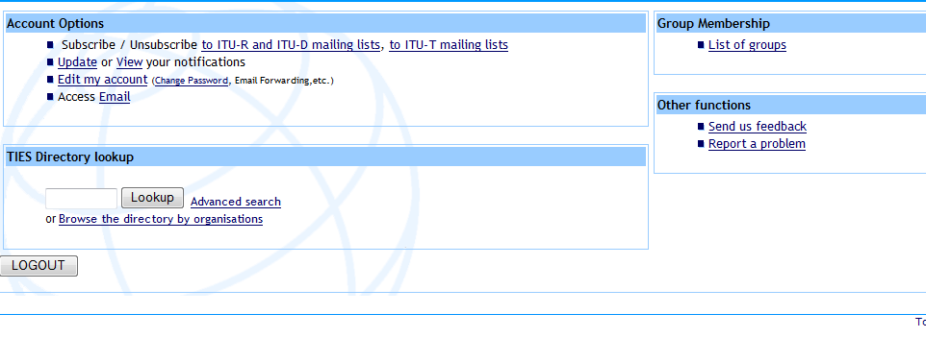

Выберите интересующие вас категории и нажмите кнопку "Change Notifications" ("Изменить уведомления"). Вы будете получать сообщения электронной почты каждый раз, когда появятся новые или обновленные документы.

При желании вы можете направлять сообщения электронной почты TIES по любому выбранному вами адресу электронной почты, нажав кнопку "**Edit my account**" ("Редактировать мою учетную запись") (см. выше).

______________